Naast onze eigen website PVLUMC hebben we een weer eigen pagina op intranet, om de berichten die we plaatsen te zien in het nieuwsoverzicht moet u de Personeelsvereniging als mijn afdeling toevoegen. Op deze pagina vindt u ook de link naar onze eigen website.

Open Intranet, klik rechtsboven op mijn instellingen en op mijn afdelingen.
klik op afdelingen bewerken,.
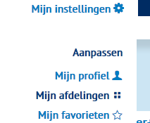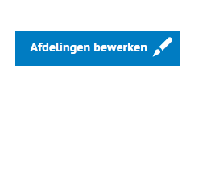

Onderaan klikken op:

scroll naar Personeelsvereniging LUMC en klik hierop,
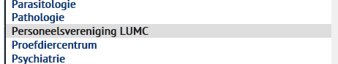
wijzigingen opslaan en de berichten verschijnen op uw nieuwsoverzicht



U kunt ook de website van PV LUMC toevoegen aan mijn favorieten, waardoor deze makkelijk op te vragen is.
Open intranet, klik rechtsboven bij mijn instellingen op mijn favorieten en op Favorieten bewerken
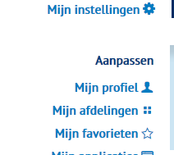

Typ in de witte balk onderaan bij Titel favoriet: PV LUMC
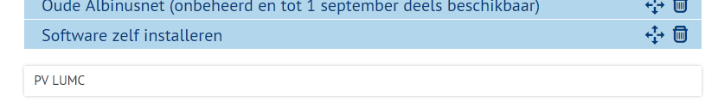
Klik op

Typ hier de naam van de website van de PV: http://www.pvlumc.nl/
Klik op de + 
Wijzigingen opslaan en u heeft een link naar de PV website via Mijn favorieten

